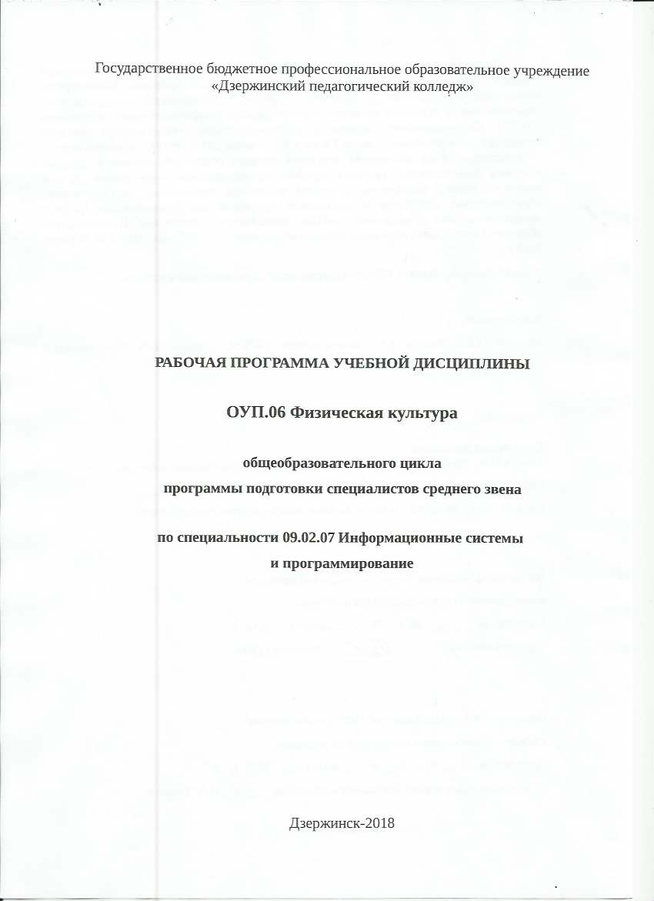
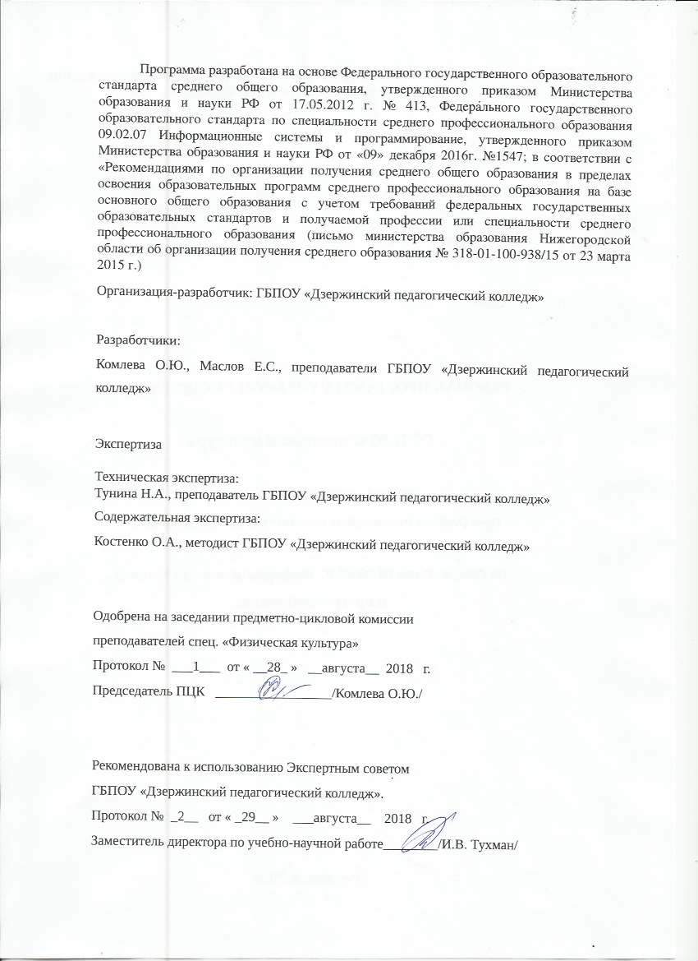 СОДЕРЖАНИЕ

1. ОБЩАЯ ХАРАКТЕРИСТИКА ПРОГРАММЫ УЧЕБНОЙ
ДИСЦИПЛИНЫ
2. СТРУКТУРА И СОДЕРЖАНИЕ УЧЕБНОЙ ДИСЦИПЛИНЫ
3. УСЛОВИЯ РЕАЛИЗАЦИИ УЧЕБНОЙ ДИСЦИПЛИНЫ
4. КОНТРОЛЬ И ОЦЕНКА РЕЗУЛЬТАТОВ ОСВОЕНИЯ УЧЕБНОЙ
ДИСЦИПЛИНЫ

1. ОБЩАЯ ХАРАКТЕРИСТИКА ПРОГРАММЫ УЧЕБНОЙ
ДИСЦИПЛИНЫ

  - Область применения рабочей программы
Рабочая программа учебной дисциплины является частью основной образовательной программы по специальности 09.02.07 Информационные системы и программирование в соответствии с ФГОС СПО 09.02.07 Информационные системы и программирование, утвержденного приказом Министерства образования и науки РФ от 09.12.2016 г. № 1547

  - Место учебной дисциплины в структуре основной образовательной программы

Учебная дисциплина «Физическая культура» входит в общеобразовательный учебный цикл дисциплин (ОУД.05). Реализация содержания учебной дисциплины «Физическая культура» в преемственности с другими общеобразовательными дисциплинами способствует воспитанию, социализации и самоидентификации обучающихся посредством личностно и общественно значимой деятельности, становлению целесообразного здорового образа жизни.

  - Цели и задачи учебной дисциплины :
    - Целью образования в области физической культуры является формирование устойчивых мотивов и потребностей в бережном отношении к своему здоровью, целостном развитии физических и психических качеств, творческом использовании средств физической культуры в организации здорового образа жизни.
    - Освоение содержания и методика преподавания учебной дисциплины «Физическая культура» ориентированы на формирование общих компетенций и обеспечивает достижение студентами следующих результатов:
личностных:
- готовность и способность обучающихся к саморазвитию и личностному самоопределению;
- сформированность устойчивой мотивации к здоровому образу жизни и обучению, целенаправленному личностному совершенствованию двигательной активности с валеологической и профессиональной направленностью, неприятию вредных привычек: курения, употребления алкоголя, наркотиков;
- потребность к самостоятельному использованию физической культуры как составляющей доминанты здоровья;
- приобретение личного опыта творческого использования профессионально — оздоровительных средств и методов двигательной активности;
- формирование личностных ценностно — смысловых ориентиров и установок, системы значимых социальных и межличностных отношений, личностных, регулятивных, познавательных,коммуникативных действий в процессе целенаправленной двигательной активности, способности их использования в социальной, в том числе профессиональной, практике;
- готовность самостоятельно использовать в трудовых и жизненных ситуациях навыки профессиональной адаптивной физической культуры;
- способность к построению индивидуальной образовательной траектории самостоятельного использования в трудовых и жизненных ситуациях навыков профессиональной адаптивной физической культуры;
- способность использования системы значимых социальных и межличностных отношений, ценностно — смысловых установок, отражающих личностные и гражданские позиции, спортивной, оздоровительной и физкультурной деятельности;
- формирование навыков сотрудничества со сверстниками, умение продуктивно общаться и взаимодействовать в процессе физкультурно — оздоровительной и спортивной деятельности, учитывать позиции других участников деятельности, эффективно разрешать конфликты;
- принятие и реализация ценностей здорового и безопасного образа жизни, потребности в физическом самосовершенствовании, занятиях спортивно — оздоровительной деятельностью;
- умение оказывать первую помощь при занятиях спортивно — оздоровительной деятельностью;
- патриотизм, уважение к своему народу, чувство ответственности перед Родиной;
- готовность к служению Отечеству, его защите;
метапредметных:
- способность использовать межпредметные понятия и универсальные учебные действия ( регулятивные, познавательные, коммуникативные ) в познавательной, спортивной, физкультурной, оздоровительной и социальной практике;
- готовность учебного сотрудничества с преподавателями и сверстниками с использованием специальных средств и методов двигательной активности;
- освоение знаний, полученных в процессе теоретических, учебно — методических и практических занятий, в области анатомии, физиологии, психологии (возрастной и спортивной), экологии, ОБЖ;
- готовность и способность к самостоятельной информационно — познавательной деятельности, включая умение ориентироваться в различных источниках информации, критически оценивать и интерпретировать информацию по физической культуре, получаемую из различных источников;
- формирование навыков участия в различных видах соревновательной деятельности, моделирующих профессиональную подготовку;
- умение использовать средства информационных и коммуникационных технологий ( далее — ИКТ ) в решении когнитивных, коммуникативных и организационных задач с соблюдением требований эргономики, техники безопасности, гигиены, норм информационной безопасности;
предметных:
- умение использовать разнообразные формы и виды физкультурной деятельности для организации здорового образа жизни, активного отдыха и досуга;
- владение современными технологиями укрепления и сохранения здоровья, поддержания работоспособности, профилактики предупреждения заболеваний, связанных с учебной и производственной деятельностью;
- владение основными способами самоконтроля индивидуальных показателей здоровья, умственной и физической работоспособности, физического развития и физических качеств;
- владение физическими упражнениями разной функциональной направленности, использование их в режиме учебной и производственной деятельности с целью профилактики переутомления и сохранения высокой работоспособности;
- владение техническими приемами и двигательными действиями базовых видов спорта, активное применение их в игровой и соревновательной деятельности, готовность к выполнению нормативов Всероссийского физкультурно — спортивного комплекса «Готов к труду и обороне» (ГТО)

2. СТРУКТУРА И СОДЕРЖАНИЕ УЧЕБНОЙ ДИСЦИПЛИНЫ

  - Объем учебной дисциплины и виды учебной работы

Вид учебной работы | Объем часов
Суммарная учебная нагрузка во взаимодействии с преподавателем | 117
Самостоятельная работа | -
Объем образовательной программы | 117
в том числе:
теоретическое обучение | 2
лабораторные работы (если предусмотрено) | -
практические занятия (если предусмотрено) | 115
курсовая работа (проект) (если предусмотрено) | -
контрольная работа | -
Самостоятельная работа | -
Промежуточная аттестация проводится в форме зачета (1 семестр),
дифференцированного зачета (2 семестр)

  - Тематический план и содержание учебной дисциплины «Физическая культура»

Наименование  разделов и тем | Содержание учебного материала, лабораторные работы и практические занятия, самостоятельная работа обучающегося, курсовая работа, проект | Объем часов |  | Уровень освоения
I СЕМЕСТР 51
Легкая атлетика |  | 26
1.Введение | 1.Современное состояние физической культуры и спорта. Современные оздоровительные системы физического воспитания, их роль в формировании здорового образа жизни, сохранении творческой активности и долголетия, предупреждении профессиональных заболеваний и вредных привычек, поддержании репродуктивной функции. Особенности организации физического воспитания в учреждениях СПО (валеологическая и профессиональная направленность).Требования к технике безопасности на занятиях физическими упражнениями разной направленности (в условиях спортивного зала и спортивных площадок). | 2 |  | 1
 | Тематика практических занятий
2. Легкая атлетика | 2.Техника безопасности. Бег на короткие дистанции. Прыжок в длину с места.  3.Бег по прямой и повороту. Дистанции 60 – контроль.  4.Бег на средние и длинные дистанции. Бег 400 м. Приседание на одной ноге – подготовка к текущему контролю.  5.Прыжки в длину с разбега. Эстафетный бег 4х100 м и 4х400 м. Приседание на одной ноге – закрепление.  6.Бег по пересеченной местности. Кросс 2000 м  7.Прыжки в длину с разбега способом «согнув ноги». Приседание на одной ноге – контроль. Спортивная ходьба.  8.Повторный бег 5х100 м. Прыжковые упражнения. Прыжок в длину с места(см)  9.Переменный бег 10х100/100 м. Метание мяча с места.  10.Кроссовый бег 1км. Метание мяча с разбега.  11.Кроссовый бег на дистанцию 2 км. Метание мяча на дальность.  12.Кроссовый бег 3 км. Метание мяча на результат.  13. Челночный бег 3 по10 м(сек). Подвижные игры и эстафеты с элементами легкой атлетики | 2  2  2  2  2  2  2  2  2  2  2  2 |  | 2  3  2  2  2  3  2  2  2  2  3  2
Спортивные игры |  | 14
 | Тематика практических занятий
1.Баскетбол | 1.Техника безопасности. Стойки и перемещения. Правила игры.  2.Ловля и передача мяча. Подтягивание в висе лежа –Д, подтягивание в висе -Ю  3.Ведение мяча на месте, в движении правой и левой рукой.  4.Штрафные броски мяча в корзину (с места, в движении, прыжком).  5.Действия игроков в защите. Обманные действия.  6.Тактические действия в нападении и защите.  7.Учебная игра по упрощенным правилам. Оценка действий студентов в игре. | 2  2  2  2  2  2  2 |  | 2  2  2  2  2  2  2
Гимнастика |  | 9
 | Тематика практических и теоретических занятий
1. Мотивация и целенаправленность самостоятельных занятий, их формы и содержание.  2.Организация занятий физическими упражнениями различной направленности.  3. Самоконтроль занимающихся физическими упражнениями и спортом. Контроль уровня совершенствования профессионально важных психофизиологических качеств | 1.Коррекция фигуры. Основные признаки утомления. Факторы регуляции нагрузки. Тесты для определения оптимальной индивидуальной нагрузки.  2.Техника безопасности. Общеразвивающие упражнения, строевые. Висы и упоры. Сгибание и разгибание рук в упоре лежа.  3.ОРУ с предметами, акробатические упражнения. Поднимание туловища из положения лежа на спине.  4.Комплекс утренней гигиенической гимнастики. Упражнения в равновесии. Опорный прыжок. Подтягивание в висе на перекладине.  5. Самоконтроль занимающихся физическими упражнениями и спортом. Контроль уровня совершенствования профессионально важных психофизиологических качеств  Диагностика и самодиагностика состояния организма учащегося при регулярных занятиях физическими упражнениями и спортом. Врачебный контроль, его содержание.  7.Самоконтроль, его основные методы, показатели и критерии оценки, использование методов, стандартов, антропометрических индексов, функциональных проб, упражнений — тестов для оценки физического развития, телосложения, функционального состояния организма, физической подготовленности. Коррекция содержания и методики занятий физическими упражнениями и спортом по результатам показателей контроля. Контроль (тестирование) уровня совершенствования профессионально важных психофизиологических качеств. | 1  2  2  2  1  1 |  | 1  2  2  2  1  1
Промежуточная аттестация | Зачет | 2 |  | 3
II СЕМЕСТР |  | 66
Лыжная подготовка |  |  | 30
 | Тематика практических и теоретических занятий
1.Лыжная подготовка  2.Средства физической культуры в регулировании работоспособности | 1.Психофизиологическая характеристика будущей производственной деятельности и учебного труда обучающихся учреждений НПО и СПО. Динамика работоспособности обучающихся в учебном году и факторы, ее определяющие.  2.Техника безопасности при занятиях лыжным спортом. Первая помощь при травмах и обморожениях. Подбор инвентаря.  3.Техника скользящего шага. Равномерное передвижение по дистанции 2 км.  4.Техника скользящего шага. Преодоление подъемов и препятствий. Спуски в основной стойке.  5.Техника попеременного двухшажного хода. Спуски с гор – подъем «елочкой».  6.Закрепление техники попеременного двухшажного хода, обучение и повторение техники одновременных лыжных ходов.  7.Техника одновременных ходов. Прохождение дистанции 2 км.  8.Спуски в основной и низкой стойках. Прохождение дистанции 3 км.  9.Переход с попеременных лыжных ходов на одновременные. Прохождение дистанции 3 км.  10.Переход с одновременных на попеременные лыжные хода. Равномерное прохождение дистанции 4 км.  11.Прохождение дистанции до 5 км без учета времени.  12.Преодоление естественных препятствий на лыжах.  13.Учебные соревнования. Прохождение дистанции 3 км.  14.Основные причины изменения общего состояния обучающихся в период экзаменационной сессии. Критерии нервно-эмоционального, психического, и психофизического утомления обучающихся.  15.Методы повышения эффективности производственного и учебного труда. Значение мышечной релаксации.  Аутотренинг и его использование для повышения работоспособности. |  | 2  2  2  2  2  2  2  2  2  2  2  2  2  2  2 | 1  2  2  2  2  2  2  2  2  2  2  2  3  1  1
Спортивные игры |  |  | 18
 | Тематика практических и теоретических занятий
1.Физическая культура в профессиональной деятельности специалиста  2.Волейбол | 1.Личная и социально-экономическая необходимость специальной оздоровительной и психофизической подготовки к труду. Оздоровительные и профилированные методы физического воспитания при занятиях различными видами двигательной активности.  2.Техника безопасности. Стойки и перемещения. Правила игры.  3.Прием и передача мяча сверху, снизу двумя руками.  4.Прием и передача мяча в колоннах, тройках, парах - на месте и в движении. Подтягивание в висе лежа – Д, подтягивание в висе - Ю  5.Прием и передача мяча через сетку. Подачи.  6.Нападающий удар. Блокирование. Подачи.  7.Прием и передача мяча отскочившего от сетки. Учебная двусторонняя игра.  8.Учебная игра по упрощенным правилам. Оценка действий студентов в игре.  9.Учебная двусторонняя игра с применением изученных элементов |  | 2  2  2  2  2  2  2  2  2 | 1  2  2  2  2  2  2  2  3
Легкая атлетика |  |  | 16
 | Тематика практических занятий
1.Физическая культура в профессиональной деятельности специалиста  2.Легкая атлетика | 1.Профилактика профессиональных заболеваний средствами и методами физического воспитания. Контроль (тестирование) состояния здоровья, двигательных качеств.  2.Равномерный медленный бег, специальные беговые упражнения. Челночный бег 3 по10 м.  3.Повторный бег 5х100 м. Прыжковые упражнения. Прыжок в длину с места(см)  4.Техника бега на средние дистанции. Переменный бег 4-200х200м.  5.Техника бега по повороту. Контрольная дистанция 400 м.  6.Развитие выносливости на дистанции 2000 м – девушки; 3000 м – юноши.  7.Развитие выносливости на дистанции 4000 м без учета времени  8.Подвижные игры и эстафеты с элементами легкой атлетики. |  | 2  2  2  2  2  2  2  2 | 1  2  2  2  3  2  2  2
Самостоятельная работа в форме выполнения индивидуальных проектов
1.Определение целей и задач исследования
2.Подбор, анализ литературы и материалов исследования
3.Работа над теоретической частью исследования
4. Работа над практической частью исследования.
5. Подготовка к публичной защите.
Примерные темы для индивидуальных проектов:
- Береги здоровье смолоду.
- Влияние гиподинамии на состояние здоровья
- Здоровье в твоих руках
- Как сохранить зрение
- Физкультура и спорт: общее и различие. Их влияние на здоровье человека.
- Формула здоровья
- История возникновения Олимпийских игр.
- История возникновения олимпийского огня.
- История Олимпиад. Олимпиады в России.
- Легенды спорта
- Олимпийские объекты в Сочи.
- Олимпийское движение в России.
- Олимпийское движение, физкультура и спорт в девизах, афоризмах, пословицах.
- Пример мужества. Параолимпийские игры.
- Происхождение символов и атрибутов Олимпийскиx игр.
- Что дала олимпиада «Сочи 2014» России
- Влияние тренировок по художественной гимнастике на мой организм.
- Влияние упражнений аэробики на физическое развитие и укрепление здоровья девушек
- Мое увлечение — гимнастика (художественная гимнастика…)
- Утренняя гимнастика на страже здоровья
- История футбола в России.
- История футбольного мяча.
- Футбол — мой любимый вид спорта.
- Футболист, на которого я хочу быть похожим.
- Дворовые игры моих родителей.
- Элементы народных игр в современной действительности
- Звезды профессионального баскетбола России.
- История баскетбола в России.
- Моя любимая игра - Стритбол.
- Волейбол в моей жизни
- Звезды профессионального волейбола России.
- История возникновения волейбола в России.
- Боевые воинские искусства Древней Руси.
- Греко-римская борьба — спорт для настоящих мужчин.

Промежуточная аттестация | Дифференцированный зачет |  | 2 | 3

3. условия реализации УЧЕБНОЙ дисциплины

Реализация учебной дисциплины требует наличия спортивного зала, лыжной базы, стадиона;

Оборудование спортивного зала:
1. Волейбольные сетки, баскетбольные щиты, мячи волейбольные, баскетбольные, футбольные, набивные, ракетки и воланы для игры в бадминтон, ракетки, сетки и мячи для игры в настольный теннис, решетки и сетка на окнах, стойки, секундомер, свистки, скакалки, обручи;
2. Маты гимнастические, маты для прыжков в высоту, гимнастические снаряды: бревно, брусья параллельные, гимнастические мостики, конь, козлы, канаты;
3. Стойки для прыжков в высоту, мячи теннисные, гранаты 500 г и 700 г;

Оборудование лыжной базы: 1. Лыжи с креплениями и ботинками, палки лыжные, крепления для лыж, лыжные мази, растирки; 2.Рабочий инструмент для установки креплений, стол для работы с лыжами.

Информационное обеспечение обучения
Перечень рекомендуемых учебных изданий, Интернет — ресурсов, дополнительной литературы

Основные источники
- Быченков С.В. Физическая культура [Электронный ресурс]: учебник для студентов высших учебных заведений/ Быченков С.В., Везеницын О.В.— Электрон. текстовые данные.— Саратов: Вузовское образование, 2016.— 270 c.— Режим доступа: http://www.iprbookshop.ru/49867.html.— ЭБС «IPRbooks»
- Всероссийский физкультурно-спортивный комплекс «Готов к труду и обороне» (ГТО) [Электронный ресурс]: документы и методические материалы/ Н.В. Паршикова [и др.].— Электрон. текстовые данные.— М.: Спорт, 2016.— 208 c.— Режим доступа: http://www.iprbookshop.ru/55552.html.— ЭБС «IPRbooks»
- Германов Г.Н. Двигательные способности и навыки. Разделы теории физической культуры [Электронный ресурс]: учебное пособие для студентов-бакалавров и магистров высших учебных заведений по направлениям подготовки 49.03.01, 49.04.01 «Физическая культура» и 44.03.01, 44.04.01 «Педагогическое образование»/ Германов Г.Н.— Электрон. текстовые данные.— Воронеж: Элист, 2017.— 303 c.— Режим доступа: http://www.iprbookshop.ru/52019.html.— ЭБС «IPRbooks»

Дополнительные источники:
- Бумарскова Н.Н. Комплексы упражнений для развития гибкости [Электронный ресурс]: учебное пособие/ Бумарскова Н.Н.— Электрон. текстовые данные.— М.: Московский государственный строительный университет, ЭБС АСВ, 2015.— 128 c.— Режим доступа: http://www.iprbookshop.ru/30430.html.— ЭБС «IPRbooks»
- Бьёрн Кафка Функциональная тренировка. Спорт, фитнес [Электронный ресурс]/ Бьёрн Кафка, Олаф Йеневайн— Электрон. текстовые данные.— М.: Спорт, 2016.— 176 c.— Режим доступа: http://www.iprbookshop.ru/55571.html.— ЭБС «IPRbooks
- Ветков Н.Е. Спортивные и подвижные игры [Электронный ресурс]: учебно-методическое пособие/ Ветков Н.Е.— Электрон. текстовые данные.— Орел: Межрегиональная Академия безопасности и выживания (МАБИВ), 2016.— 126 c.— Режим доступа: http://www.iprbookshop.ru/61049.html.— ЭБС «IPRbooks»
- Губа В.П. Комплексный контроль интегральной функциональной подготовленности футболистов [Электронный ресурс]: монография/ Губа В.П., Шамардин А.А.— Электрон. текстовые данные.— М.: Советский спорт, 2015.— 284 c.— Режим доступа: http://www.iprbookshop.ru/40782.html.— ЭБС «IPRbooks»
- Донской Д.Д. Законы движений в спорте [Электронный ресурс]: очерки по теории структурности движений/ Донской Д.Д.— Электрон. текстовые данные.— М.: Советский спорт, 2015.— 178 c.— Режим доступа: http://www.iprbookshop.ru/40926.html.— ЭБС «IPRbooks»
- Ерёмушкин М.А. Двигательная активность и здоровье. От лечебной гимнастики до паркура [Электронный ресурс]/ Ерёмушкин М.А.— Электрон. текстовые данные.— М.: Спорт, 2016.— 184 c.— Режим доступа: http://www.iprbookshop.ru/43906.html.— ЭБС «IPRbooks»
- Ишмухаметов М.Г. Йога в физической культуре и спорте [Электронный ресурс]: учебное пособие/ Ишмухаметов М.Г.— Электрон. текстовые данные.— Пермь: Пермский государственный гуманитарно-педагогический университет, 2012.— 160 c.— Режим доступа: http://www.iprbookshop.ru/32043.html.— ЭБС «IPRbooks»
- Майоркина И.В. Подготовка студентов к сдаче нормативных требований [Электронный ресурс]: учебное пособие/ Майоркина И.В., Сергиевич А.А., Бацевич А.Э.— Электрон. текстовые данные.— Омск: Омский государственный университет им. Ф.М. Достоевского, 2015.— 84 c.— Режим доступа: http://www.iprbookshop.ru/59638.html.— ЭБС «IPRbooks»
- Малкин В. Спорт – это психология [Электронный ресурс]/ Малкин В., Рогалева Л.— Электрон. текстовые данные.— М.: Спорт, 2015.— 174 c.— Режим доступа: http://www.iprbookshop.ru/43914.html.— ЭБС «IPRbooks»
- Мрочко О.Г. Психолого-педагогический тренинг как способ стимулирования физического развития студентов [Электронный ресурс]: методические рекомендации/ Мрочко О.Г.— Электрон. текстовые данные.— М.: Московская государственная академия водного транспорта, 2015.— 44 c.— Режим доступа: http://www.iprbookshop.ru/46515.html.— ЭБС «IPRbooks»
- Панов Г.А. Врачебно-педагогический контроль в процессе физического воспитания студентов [Электронный ресурс]: учебное пособие/ Панов Г.А.— Электрон. текстовые данные.— М.: Российский университет дружбы народов, 2012.— 192 c.— Режим доступа: http://www.iprbookshop.ru/11449.html.— ЭБС «IPRbooks»
- Сахарова Е.В. Физическая культура [Электронный ресурс]: учебное пособие/ Сахарова Е.В., Дерина Р.А., Харитонова О.И.— Электрон. текстовые данные.— Волгоград, Саратов: Волгоградский институт бизнеса, Вузовское образование, 2013.— 94 c.— Режим доступа: http://www.iprbookshop.ru/11361.html.— ЭБС «IPRbooks»
- Стивен Баррер Осторожно, спорт! О вреде бега, фитнеса и других физических нагрузок [Электронный ресурс]/ Стивен Баррер— Электрон. текстовые данные.— М.: Альпина Паблишер, 2016.— 244 c.— Режим доступа: http://www.iprbookshop.ru/48415.html.— ЭБС «IPRbooks»
- Стретчинг [Электронный ресурс]/ — Электрон. текстовые данные.— Нижний Новгород: Нижегородский государственный архитектурно-строительный университет, ЭБС АСВ, 2015.— 18 c.— Режим доступа: http://www.iprbookshop.ru/54969.html.— ЭБС «IPRbooks»
- КОНТРОЛЬ И ОЦЕНКА РЕЗУЛЬТАТОВ ОСВОЕНИЯ УЧЕБНОЙ ДИСЦИПЛИНЫ «ФИЗИЧЕСКАЯ КУЛЬТУРА»

Результаты обучения (личностные, метапредметные, предметные ) | Критерии оценки | Методы оценки результатов обучения
В результате освоения учебной дисциплины обучающийся показывает личностные результаты:  готовность и способность обучающихся к саморазвитию и личностному самоопределению;  сформированность устойчивой мотивации к здоровому образу жизни и обучению, целенаправленному личностному совершенствованию двигательной активности с валеологической и профессиональной направленностью, неприятию вредных привычек: курения, употребления алкоголя, наркотиков;  потребность к самостоятельному использованию физической культуры как составляющей доминанты здоровья;  приобретение личного опыта творческого использования профессионально — оздоровительных средств и методов двигательной активности;  формирование личностных ценностно — смысловых ориентиров и установок, системы значимых социальных и межличностных отношений, личностных, регулятивных, познавательных,коммуникативных действий в процессе целенаправленной двигательной активности, способности их использования в социальной, в том числе профессиональной, практике;  готовность самостоятельно использовать в трудовых и жизненных ситуациях навыки профессиональной адаптивной физической культуры;  способность к построению индивидуальной образовательной траектории самостоятельного использования в трудовых и жизненных ситуациях навыков профессиональной адаптивной физической культуры;  способность использования системы значимых социальных и межличностных отношений, ценностно — смысловых установок, отражающих личностные и гражданские позиции, спортивной, оздоровительной и физкультурной деятельности;  формирование навыков сотрудничества со сверстниками, умение продуктивно общаться и взаимодействовать в процессе физкультурно — оздоровительной и спортивной деятельности,  учитывать позиции других участников деятельности, эффективно разрешать конфликты;  принятие и реализация ценностей здорового и безопасного образа жизни, потребности в физическом самосовершенствовании, занятиях спортивно — оздоровительной деятельностью;  умение оказывать первую помощь при занятиях спортивно — оздоровительной деятельностью;  патриотизм, уважение к своему народу, чувство ответственности перед Родиной;  готовность к служению Отечеству, его защите;  метапредметные результаты:  способность использовать межпредметные понятия и универсальные учебные действия (регулятивные, познавательные, коммуникативные) в познавательной, спортивной, физкультурной, оздоровительной и социальной практике;  готовность учебного сотрудничества с преподавателями и сверстниками с использованием специальных средств и методов двигательной активности;  освоение знаний, полученных в процессе теоретических, учебно — методических и практических занятий, в области анатомии, физиологии, психологии (возрастной и спортивной), экологии, ОБЖ;  готовность и способность к самостоятельной информационно — познавательной деятельности, включая умение ориентироваться в различных источниках информации, критически оценивать и интерпретировать информацию по физической культуре, получаемую из различных источников;  формирование навыков участия в различных видах соревновательной деятельности, моделирующих профессиональную подготовку;  умение использовать средства информацион  ных и коммуникационных технологий ( далее — ИКТ ) в решении когнитивных, коммуникативных и организационных задач с соблюдением требований эргономики, техники безопасности, гигиены, норм информационной безопасности;  предметные результаты:  умение использовать разнообразные формы и виды физкультурной деятельности для организации здорового образа жизни, активного отдыха и досуга;  владение современными технологиями укрепления и сохранения здоровья, поддержания работоспособности, профилактики предупреждения заболеваний, связанных с учебной и производственной деятельностью;  владение основными способами самоконтроля индивидуальных показателей здоровья, умственной и физической работоспособности, физического развития и физических качеств;  владение физическими упражнениями разной функциональной направленности, использование их в режиме учебной и производственной деятельности с целью профилактики переутомления и сохранения высокой работоспособности;  владение техническими приемами и двигательными действиями базовых видов спорта, активное применение их в игровой и соревновательной деятельности, готовность к выполнению нормативов Всероссийского физкультурно — спортивного комплекса «Готов к труду и обороне» (ГТО) | Определяет роль физической культуры в общекультурном, социальном и физическом развитии человека  Знает сущность здорового образа жизни, роль ЗОЖ в физическом самосовершенствовании и самовоспитании  Раскрывает основные компоненты ЗОЖ  Выбирает вид спорта или программу физического совершенствования для укрепления и сохранения индивидуального здоровья и подготовки к будущей профессиональной деятельности.  Осуществляет творческое сотрудничество в коллективных формах занятий физической культурой;  Выполняет индивидуально подобранные комплексы оздоровительной и адаптивной (лечебной) физической культуры, композиции ритмической и аэробной гимнастики, комплексы упражнений атлетической гимнастики;  Показывает умение взаимодействовать со сверстниками во время выполнения групповых упражнений, спортивных и подвижных игр  Демонстрирует умение оказать первую помощь на занятии в случае травмы  Выполняет приемы защиты и самообороны, страховки и самостраховки;  Демонстрирует основные правила проведения комплекса утренней гигиенической гимнастики.  Демонстрирует умение провести фрагмент урока с выполнением заранее заданного задания  Применяет самостоятельно выбранные средства физической культуры, спорта и туризма для сохранения и укрепления индивидуального здоровья, подготовки к будущей профессиональной деятельности.  Демонстрирует знание правил ТБ и безопасного поведения  проводит самоконтроль при занятиях физическими упражнениями;  Использует средства физической культуры для достижения профессиональных успехов  Выполняет простейшие приемы самомассажа и релаксации;  Проводит самоконтроль при занятиях физическими упражнениями;  Преодолевает искусственные и естественные препятствия с использованием разнообразных способов передвижения;  Выполняет контрольные нормативы, предусмотренные государственным стандартом по физической культуре;  Выполняет технику двигательных действий: бег на короткие, средние и длинные дистанции; прыжки в длину  Выполняет технику базовых элементов спортивных игр (броски в кольцо, удары по воротам, подачи, передачи, жонглирование ).  Выполняет технику комбинаций на гимнастических снарядах, акробатических связок.  Выполняет технику передвижения на лыжах различными ходами, техники выполнения поворотов, торможения, спусков и подъемов.  Выполняет технику пробегания дистанции до 5 км без учета времени. | Формы контроля обучения:  - практические задания по работе с информацией;  - домашние задания проблемного характера;  - ведение календаря самонаблюдения.  - участие во внеаудиторной спортивно-массовой работе  Методы оценки результатов:  - накопительная система баллов, на основе которой выставляется итоговая отметка;  - традиционная система отметок в баллах за каждую выполненную работу, на основе которых выставляется итоговая отметка;  - тестирование в контрольных точках.  Оценка выполнения контрольных нормативов, предусмотренных государственным стандартом по легкой атлетике, спортивным играм, гимнастике, лыжной подготовке при соответствующей тренировке, с учетом состояния здоровья и функциональных возможностей своего организма;  - Зачет, экспертная оценка выполнения контрольных нормативов по легкой атлетике, спортивным играм, гимнастике, лыжной подготовке.  Оценка выполнения индивидуально подобранных комплексов оздоровительной гимнастики, композиций ритмической и аэробной гимнастики, комплексов упражнений атлетической гимнастики;  - Зачет, экспертная оценка выполнения контрольных нормативов по легкой атлетике, спортивным играм, гимнастике, лыжной подготовке.  Оценка за самостоятельное проведение комплекса УГГ  Оценка подготовленных студентом фрагментов или занятий с обоснованием целесообразности использования средств физической культуры, режимов нагрузки и отдыха.  Оценка знания правил ТБ и безопасного поведения  Легкая атлетика.  1. Оценка техники выполнения двигательных действий ( проводится в ходе занятий ): бега на короткие, средние и длинные дистанции; прыжков в длину;  Оценка самостоятельного проведения студентом фрагмента занятия с решением задачи по развитию физических качеств средствами легкой атлетики.  Спортивные игры.  Оценка техники базовых элементов спортивных игр (броски в кольцо, удары по воротам, подачи, передачи, жонглирование ).  Оценка технико — тактических действий студентов в ходе проведения контрольных соревнований по спортивным играм.  Оценка выполнения студентом функций судьи.  Оценка самостоятельного проведения студентом фрагмента занятия с решением задачи по развитию физических качеств средствами спортивных игр.  Гимнастика.  Оценка техники выполнения комбинаций на гимнастических снарядах, акробатических связок.  Оценка техники выполнения упражнений на тренажерах, комплексов с отягощениями.  Оценка самостоятельного проведения фрагмента занятия или занятия.  Лыжная подготовка.  Оценка техники передвижения на лыжах различными ходами, техники выполнения поворотов, торможения, спусков и подъемов.  Конькобежная подготовка.  Оценка техники бега по повороту, стартового разгона, торможения.  Оценка техники пробегания дистанции 300 — 500 метров без учета времени.  Кроссовая подготовка.  Оценка техники пробегания дистанции до 5 км без учета времени.

ХАРАКТЕРИСТИКА ОСНОВНЫХ ВИДОВ ДЕЯТЕЛЬНОСТИ ОБУЧАЮЩИХСЯ НА УРОВНЕ УЧЕБНЫХ ДЕЙСТВИЙ

Содержание обучения | Характеристика основных видов учебной деятельности студентов (на уровне учебных действий)
Теоретическая часть
Ведение. Физическая  культура в общекультурной и профессиональной подготовке студентов СПО | Знание современного состояния физической культуры и спорта.  Умение обосновывать значение физической культуры для формирования личности профессионала, профилактики профзаболеваний.  Знание оздоровительных систем физического  воспитания.  Владение информацией о Всероссийском физкультурно-спортивном комплексе «Готов к труду и обороне» (ГТО)
1. Основы методики самостоятельных занятий  физическими упражнениями | Демонстрация мотивации и стремления к самостоятельным занятиям.  Знание форм и содержания физических упражнений.  Умение организовывать занятия физическими упражнениями  различной направленности с использованием знаний особенностей самостоятельных занятий для юношей и девушек.  Знание основных принципов построения самостоятельных занятий и их гигиены
2. Самоконтроль, его  основные методы, показатели и критерии  оценки. | Самостоятельное использование и оценка показателей функциональных проб, упражнений-тестов для оценки физического развития, телосложения, функционального состояния организма,  физической подготовленности.  Внесение коррекций в содержание занятий физическими упражнениями и спортом по результатам показателей контроля
3. Психофизиологические основы учебного  и производственного  труда. Средства физической культуры в регулировании работоспособности | Знание требований, которые предъявляет профессиональная деятельность к личности, ее психофизиологическим возможностям, здоровью и физической подготовленности.  Использование знаний динамики работоспособности в учебном году и в период экзаменационной сессии.  Умение определять основные критерии нервно-эмоционального, психического и психофизического утомления.  Овладение методами повышения эффективности производственного и учебного труда; освоение применения аутотренинга для повышения работоспособности

4. Физическая культура в профессиональной деятельности специалиста | Обоснование социально-экономической необходимости специальной адаптивной и психофизической подготовки к труду.  Умение использовать оздоровительные и профилированные методы физического воспитания при занятиях различными видами двигательной активности.  Применение средств и методов физического воспитания для профилактики профессиональных заболеваний.  Умение использовать на практике результаты компьютерного тестирования состояния здоровья, двигательных качеств, психофизиологических функций, к которым профессия (специальность) предъявляет повышенные требования
Практическая часть
Учебно-методические занятия | Демонстрация установки на психическое и физическое здоровье.  Освоение методов профилактики профессиональных заболеваний.  Овладение приемами массажа и самомассажа, психорегулирующими упражнениями.  Использование тестов, позволяющих самостоятельно определять и анализировать состояние здоровья; овладение основными приемами неотложной доврачебной помощи.  Знание и применение методики активного отдыха, массажа и самомассажа при физическом и умственном утомлении.  Освоение методики занятий физическими упражнениями для профилактики и коррекции нарушения опорно-двигательного аппарата, зрения и основных функциональных систем.  Знание методов здоровьесберегающих технологий при работе за компьютером.  Умение составлять и проводить комплексы утренней, вводной  и производственной гимнастики с учетом направления будущей профессиональной деятельности
Учебно-тренировочные занятия
1. Легкая атлетика. Кроссовая подготовка | Освоение техники беговых упражнений (кроссового бега, бега на короткие, средние и длинные дистанции), высокого и низкого старта, стартового разгона, финиширования; бега 100 м, эстафетный бег 4 100 м, 4 400 м; бега по прямой с различной скоростью, равномерного бега на дистанцию 2 000 м (девушки) и 3 000 м (юноши).  Умение технически грамотно выполнять (на технику): прыжки в длину с разбега способом «согнув ноги»; прыжки в высоту способами: «прогнувшись», перешагивания, «ножницы», перекидной.  Метание гранаты весом 500 г (девушки) и 700 г (юноши); толкание ядра; сдача контрольных нормативов
2. Лыжная подготовка | Овладение техникой лыжных ходов, перехода с одновременных лыжных ходов на попеременные.  Преодоление подъемов и препятствий; выполнение перехода  с хода на ход в зависимости от условий дистанции и состояния лыжни.  Сдача на оценку техники лыжных ходов.  Умение разбираться в элементах тактики лыжных гонок: распределении сил, лидировании, обгоне, финишировании и др. Прохождение дистанции до 3 км (девушки) и 5 км (юноши).  Знание правил соревнований, техники безопасности при занятиях лыжным спортом.  Умение оказывать первую помощь при травмах и обморожениях
3. Гимнастика | Освоение техники общеразвивающих упражнений, упражнений в паре с партнером, упражнений с гантелями, набивными мячами, упражнений с мячом, обручем (девушки); выполнение упражнений для профилактики профессиональных заболеваний (упражнений в чередовании напряжения с расслаблением, упражнений для коррекции нарушений осанки, упражнений на внимание, висов и упоров, упражнений у гимнастической стенки), упражнений для коррекции зрения.  Выполнение комплексов упражнений вводной и производственной гимнастики
4. Спортивные игры | Освоение основных игровых элементов.  Знание правил соревнований по избранному игровому виду спорта.  Развитие координационных способностей, совершенствование ориентации в пространстве, скорости реакции, дифференцировке пространственных, временных и силовых параметров движения.  Развитие личностно-коммуникативных качеств. Совершенствование восприятия, внимания, памяти, воображения, согласованности групповых взаимодействий, быстрого принятия решений.  Развитие волевых качеств, инициативности, самостоятельности.  Умение выполнять технику игровых элементов на оценку. Участие в соревнованиях по избранному виду спорта.  Освоение техники самоконтроля при занятиях; умение оказывать первую помощь при травмах в игровой ситуации
5. Плавание | Умение выполнять специальные плавательные упражнения для изучения кроля на груди, спине, брасса.  Освоение стартов, поворотов, ныряния ногами и головой. Закрепление упражнений по совершенствованию техники движений рук, ног, туловища, плавания в полной координации, плавания на боку, на спине.  Освоение элементов игры в водное поло (юноши), элементов фигурного плавания (девушки); знание правил плавания в открытом водоеме.  Умение оказывать доврачебную помощь пострадавшему. Знание техники безопасности при занятиях плаванием в открытых водоемах и бассейне.  Освоение самоконтроля при занятиях плаванием
Виды спорта по выбору | Умение составлять и выполнять индивидуально подобранные композиции из упражнений, выполняемых с разной амплитудой, траекторией, ритмом, темпом, пространственной точностью. Составление, освоение и выполнение в группе комплекса упражнений из 26—30 движений
1. Ритмическая гимнастика | Умение составлять и выполнять с группой комбинации из спортивно-гимнастических и акробатических элементов, включая дополнительные элементы.  Знание техники безопасности при занятии спортивной аэробикой.  Умение осуществлять самоконтроль. Участие в соревнованиях
2. Атлетическая гимнастика, работа на тренажерах | Заполнение дневника самоконтроля. Знание средств и методов тренировки для развития силы основных мышечных групп с эспандерами, амортизаторами из резины, гантелями, гирей, штангой.  Умение осуществлять контроль за состоянием здоровья. Освоение техники безопасности занятий
3. Дыхательная гимнастика | Знание и умение грамотно использовать современные методики дыхательной гимнастики.  Осуществление контроля и самоконтроля за состоянием здоровья. Знание средств и методов при занятиях дыхательной гимнастикой.
4. Спортивная- аэробика | Овладение спортивным мастерством в избранном виде спорта. Участие в соревнованиях.  Умение осуществлять контроль за состоянием здоровья (в динамике).  Умение оказать первую медицинскую помощь при травмах. Соблюдение техники безопасности
Внеаудиторная самостоятельная работа | Овладение спортивным мастерством в избранном виде спорта. Участие в соревнованиях.  Умение осуществлять контроль за состоянием здоровья (в динамике); умение оказывать первую медицинскую помощь при травмах.  Соблюдение техники безопасности

